**1. FINALIDADE**

Este documento visa fornecer uma prova dos testes executados para validação de aplicativos.

**2. EVIDÊNCIAS DOS CASOS DE TESTE**

**Caso de Teste: RealizaLogin**

|  |  |  |
| --- | --- | --- |
| **Resultado Final** | **Resultado Esperado** | **Tempo de Execu��o** |
| SUCESSO | SUCESSO | 00:00:05.711 |

Nome da Imagem: 0001_Acessa_Login.png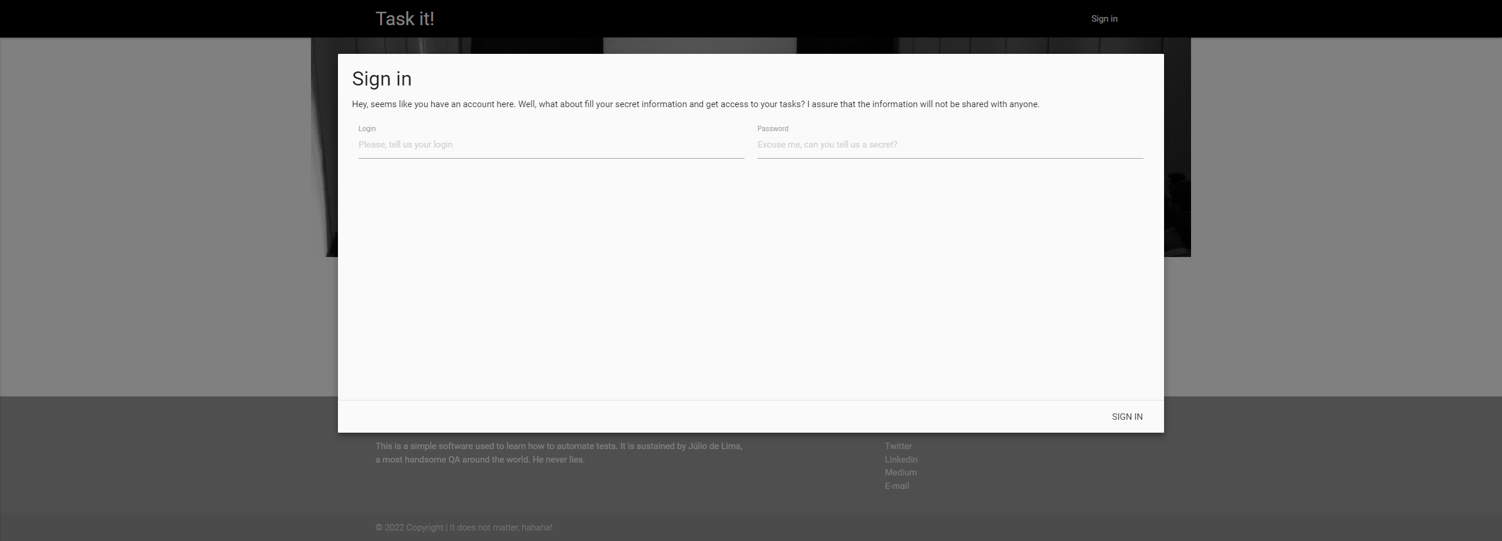  
  
Nome da Imagem: 0002_Preenche_Login.png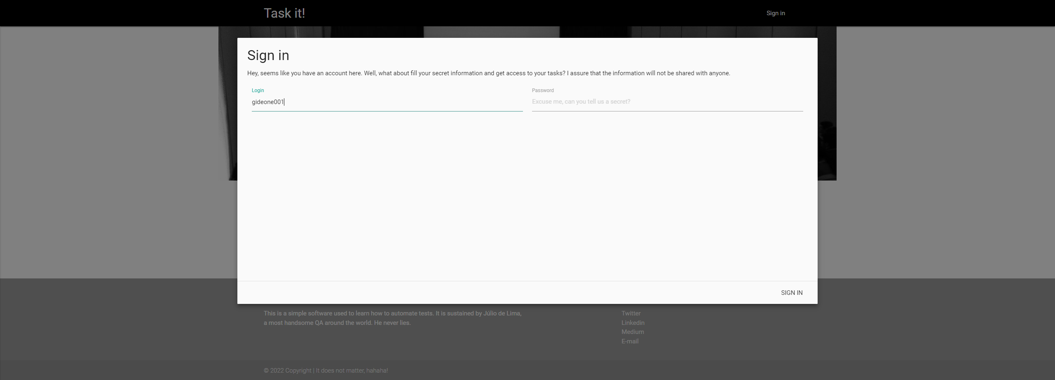  
  
Nome da Imagem: 0003_Preenche_Senha.png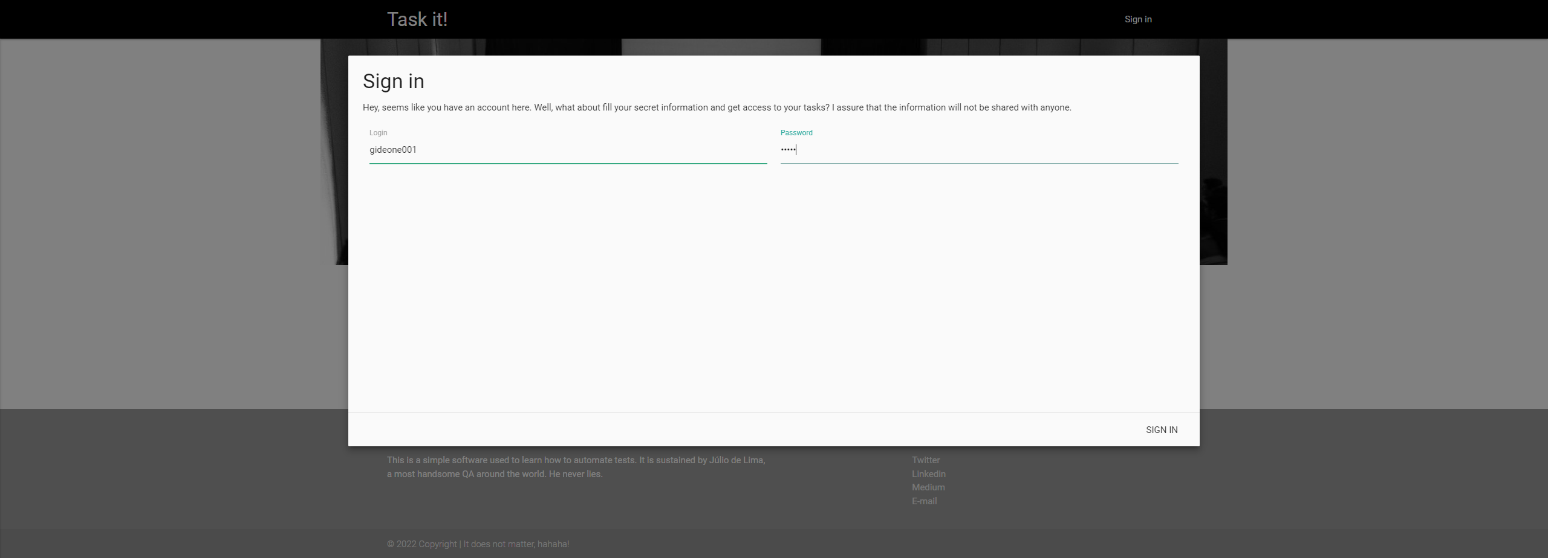  
  
Nome da Imagem: 0004_Acessa-login.png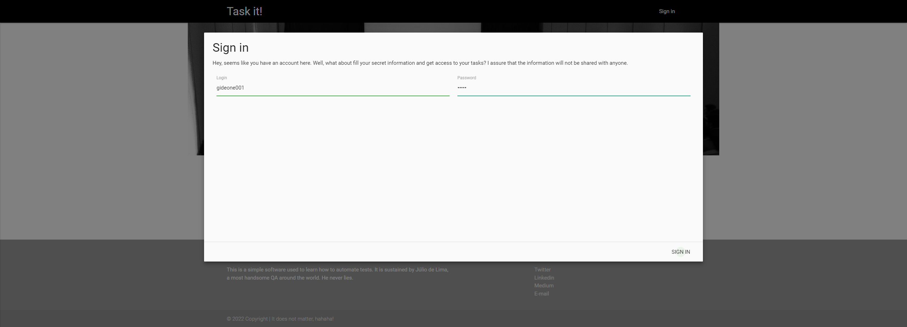  
  
Nome da Imagem: 0005_Validacao_Login.png